（様式２）

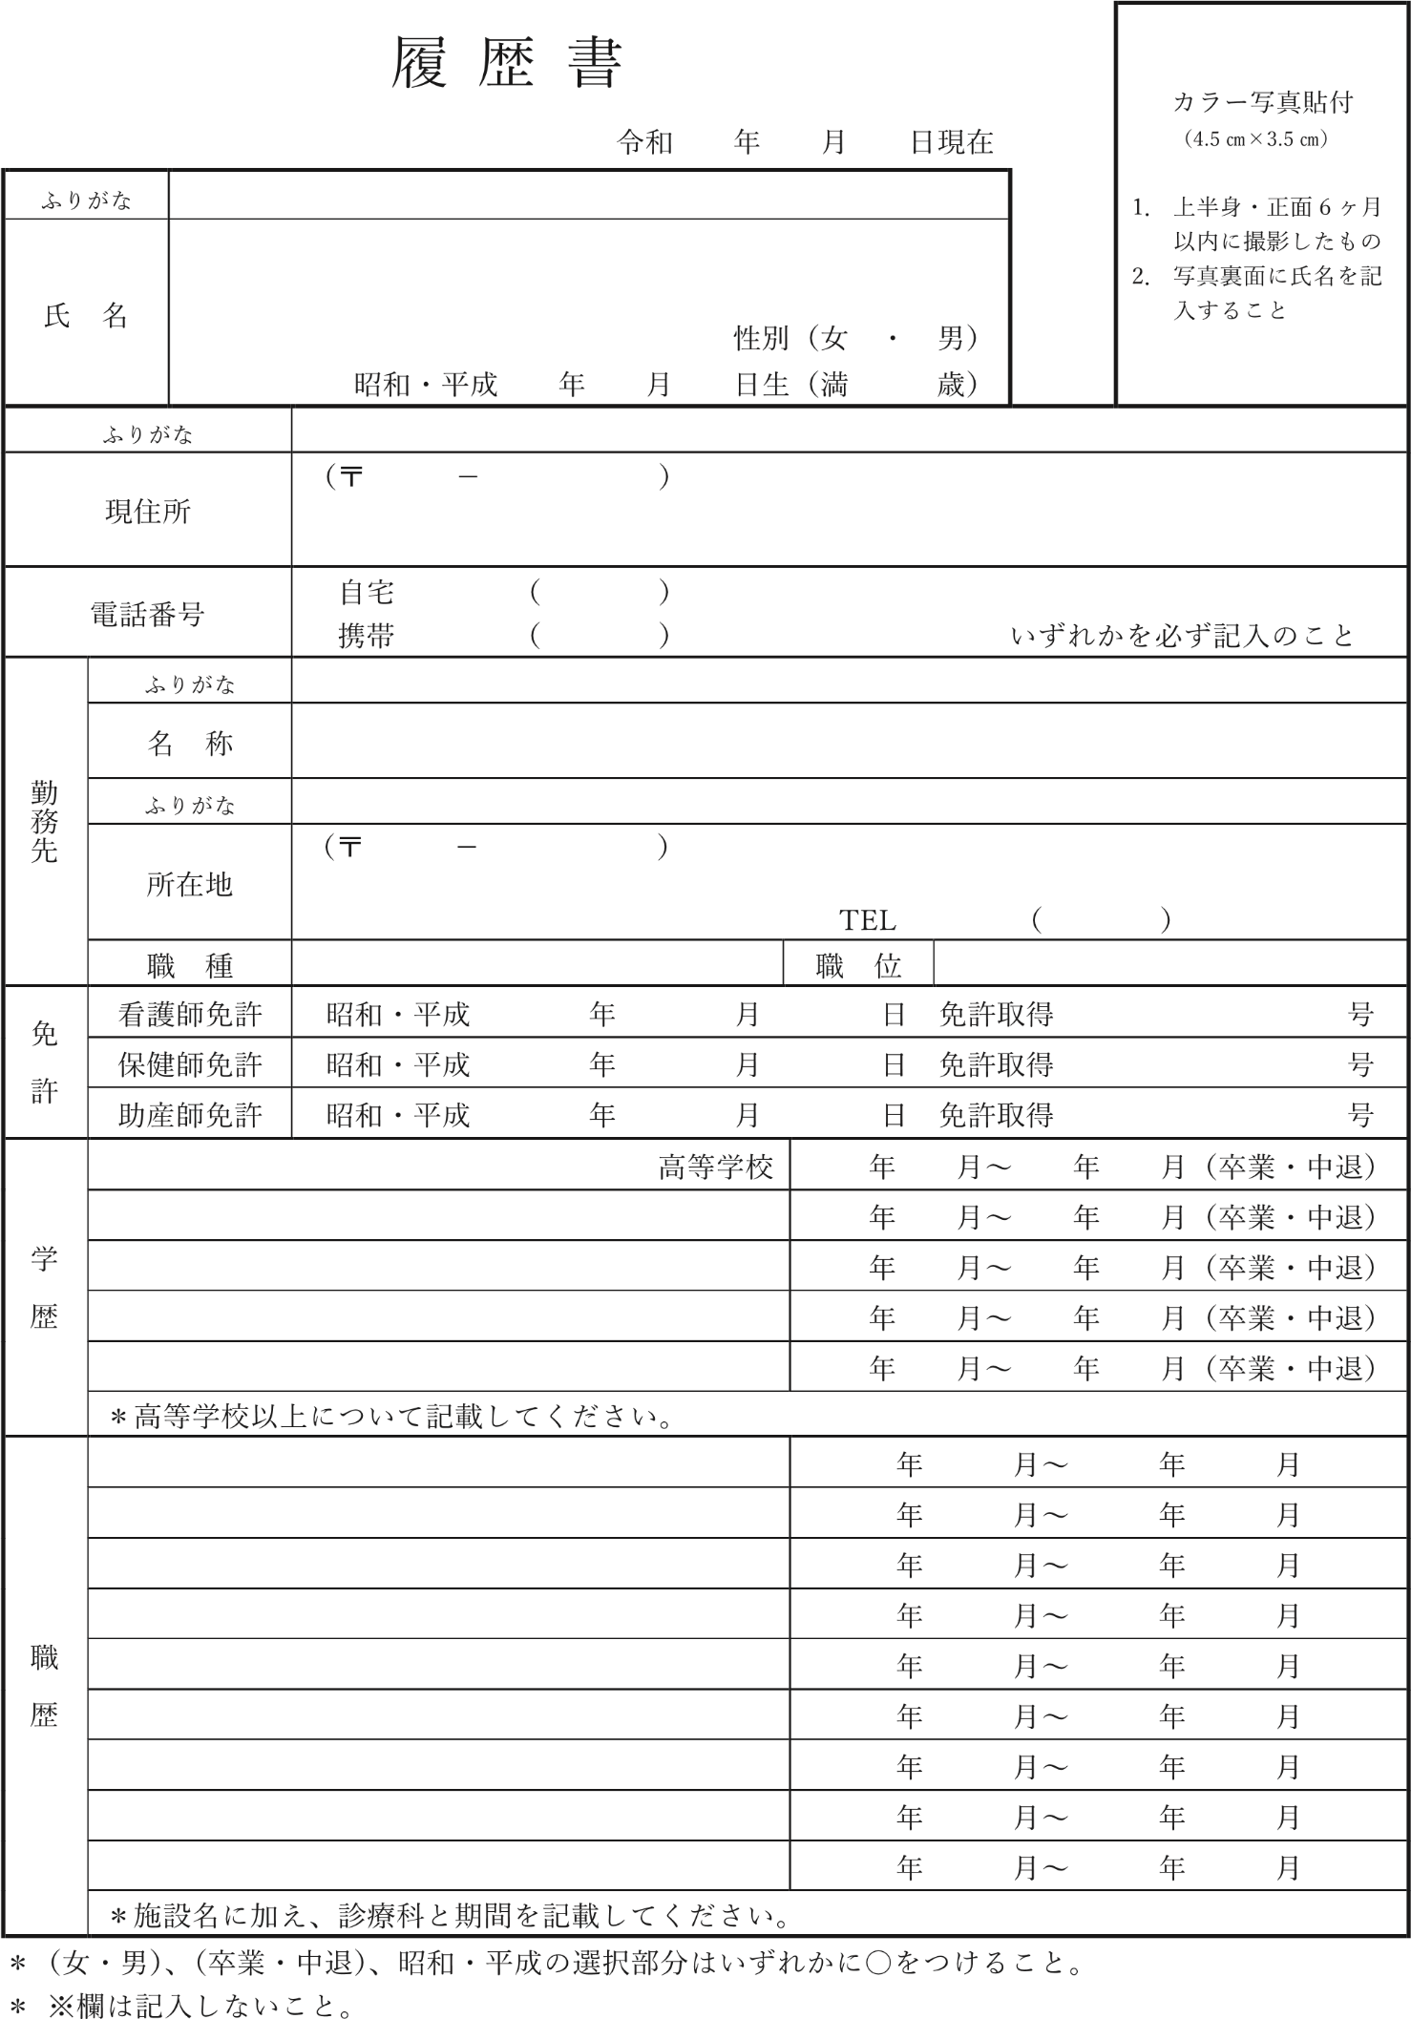

（様式２）
これまでに取得した  医療・福祉関係の  免許・資格等 | ＊看護師・保健師・助産師免許以外を記入してください。
＊記入欄が足りない場合には，記載した別紙を添付し提出してください。

